全国职业技能大赛赛务管理系统
赛点使用说明书

目录
1. 产品概述 3
1.1 软件特点 3
1.2 功能简介 3
2. 运行环境要求及系统安装 4
2.1硬件要求 4
2.2软件要求 4
3. 赛点操作流程 4
3.1用户登陆及首界面 4
3.2基本信息管理 6
3.2.1赛点信息 6
3.3报名信息管理 8
3.3.1代表队信息（赛点） 8
3.3.2录入指导教师（赛点） 10
3.3.3参赛人员报名（省市） 11
3.3.4分配团体号 14
3.3.5报名信息上报 16
3.4制证 16
3.4.1打印证件 16
3.4.2工作人员制证 20

产品概述
为提高赛务管理水平，及时、有效地为参赛师生提供赛会服务，大赛执委会决定推广使用全国职业院校技能大赛——赛务管理系统，采用网络分级上报的方式，实现从选手报名到成绩汇总的全程管理。该说明书将详细介绍赛务管理系统中为赛点用户提供的功能。

软件特点
- 系统操作界面简洁美观，有极高的运行效率。
- 系统采用树形导航，操作简单，用户可在最短时间内掌握。
- 不需要安装客户端，通过浏览器即可访问系统。
- 强大的统计功能，用户可根据自己需要得到不同年度的统计数据

功能简介
模块名称 | 详细模块划分 | 模块简介
用户登录 | 用户登录 | 根据用户名和口令进入系统
基本信息管理 | 赛点信息 | 赛点信息和承办项目的管理
报名信息管理 | 代表队信息 | 各省市初始代表队信息
报名信息管理 | 录入指导教师 | 初始指导教师信息
报名信息管理 | 参赛人员报名 | 填报选手信息及参赛项目
报名信息管理 | 分配团体号 | 团体项目的选手分配团体号
报名信息管理 | 报名信息上报 | 上报报名信息到组委会
报名信息管理 | 代表队回执 | 填写代表队详细信息
成绩信息管理 | 成绩管理 | 录入选手比赛成绩和审核
导入信息管理 | 导入成绩信息 | 对已经上报的可以导入成绩
基本信息查询 | 回执信息查询 | 查询参赛回执信息
基本信息查询 | 选手信息查询 | 查询本赛点的所有选手信息
基本信息查询 | 照片情况查询 | 查询选手的照片情况
基本信息查询 | 成绩查询 | 对选手成绩的查询
信息查询 | 赛点信息汇总 | 本赛点信息的汇总
信息查询 | 报名信息查询 | 报名信息的查询
信息查询 | 指导教师信息查询 | 对知道教师信息的查询
信息查询 | 选手详细信息查询 | 查询选手的详细信息
信息查询 | 选手老师联系方式 | 查询选手老师联系方式
制证 | 打印证件 | 打印大赛的选手参赛证
公共模块 | 修改口令 | 修改当前用户的口令
公共模块 | 退出系统 | 退出系统

运行环境要求及系统安装

2.1硬件要求
  - 客户端：
CPU：使用P4 2.0 GHz以上；
内存：512M内存以上；
硬盘：30G以上。

2.2软件要求
  - 客户端：
操作系统：Windows2000/XP/2003/win7/win8/vista；
浏览器：建议IE7.0及IE7.0以上。

赛点操作流程

3.1用户登陆及首界面
启动IE浏览器，输入地址：http://jnds.northedu.com.cn 进入系统的登录界面，如下图3-1-1：
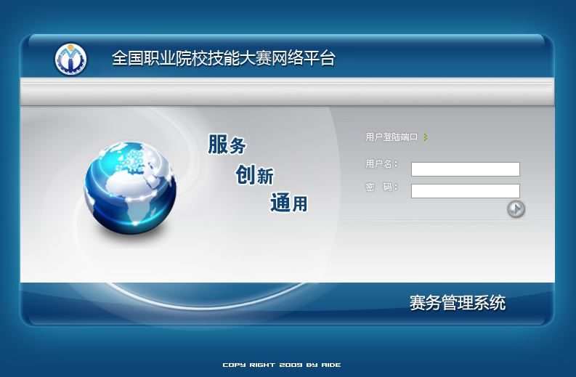
图3-1-1
在登录界面输入正确的用户名和密码后，即可登录大赛赛务管理系统，首界面如下图3-1-2：
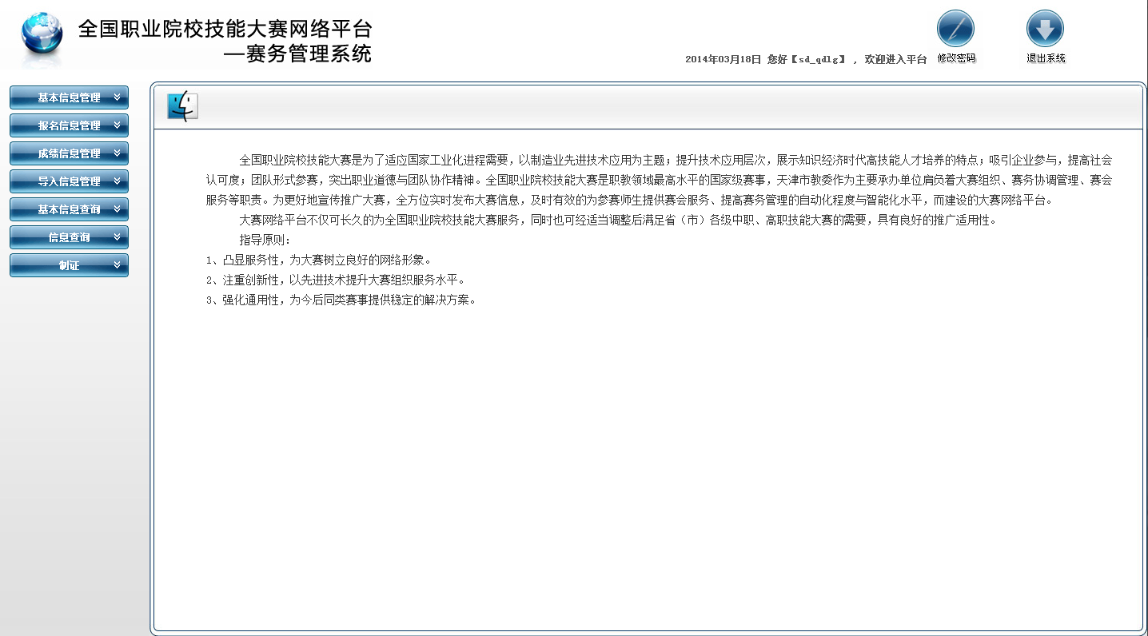
图3-1-2

3.2基本信息管理

3.2.1赛点信息
赛点信息模块用于赛点的详细信息的管理和赛点承办项目的管理。具体操作如下：
第一步，在系统首界面的左侧功能导航中，选择“赛点信息”链接，进入“赛点详细信息列表”如图3-2-1-1:
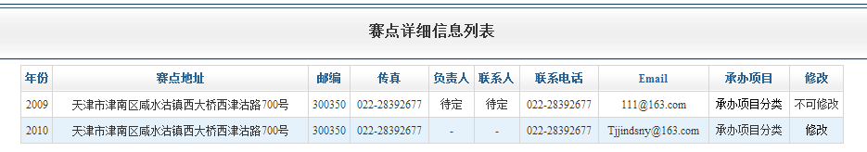
图3-2-1-1
第二步，在图3-2-1-1中，点击“修改”连接，进入“赛点详细信息修改”如下图3-2-1-2：
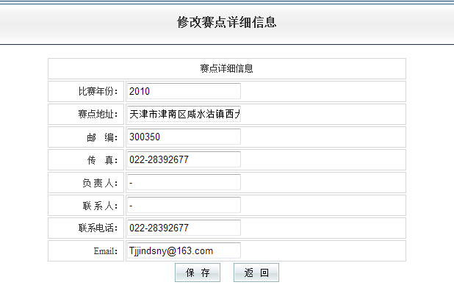
图3-2-1-2
填写相关信息后，点击“保存”按钮，信息提交保存。
第三步，在图3-2-1-1中，点击“承办项目分类”连接，进入“赛点项目分类列表” 如下图3-2-1-3：
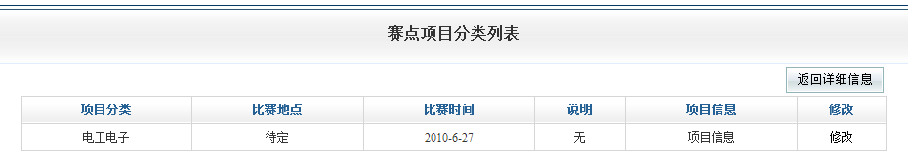
图3-2-1-3：
第四步，在图3-2-1-3中，点击“修改”连接，进入“修改赛点项目分类信息” 如下图3-2-1-4：
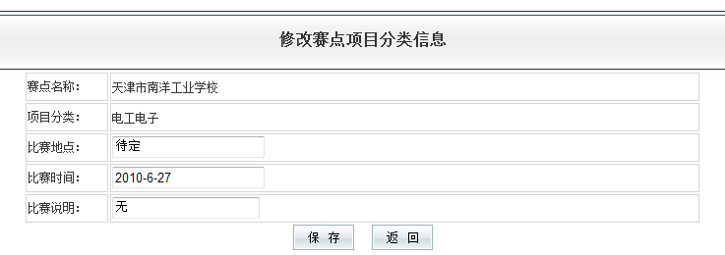
图3-2-1-4
填写相关信息后，点击“保存”按钮，信息提交保存。
第五步，在图3-2-1-3中，点击“项目信息”连接，进入“赛点项目信息列表” 如下图3-2-1-5:
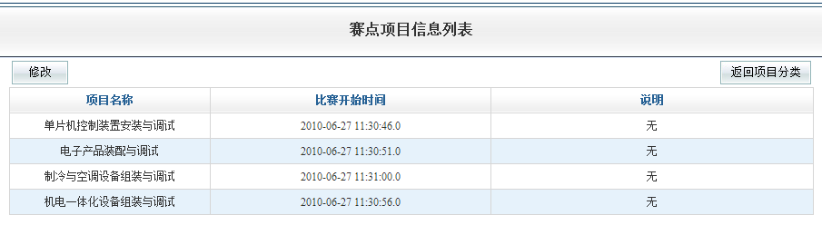
图3-2-1-5
第六步，在图3-2-1-5中，点击“修改”按钮，进入“修改赛点项目信息” 如下图3-2-1-6:
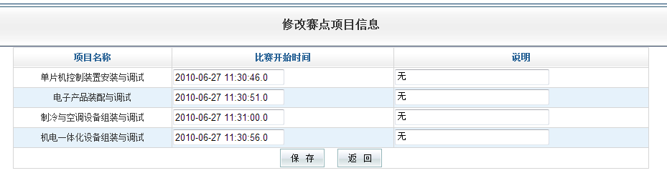
图3-2-1-6
填写相关信息后，点击“保存”按钮，信息提交保存。

3.3报名信息管理

3.3.1代表队信息（赛点）
代表队信息（赛点）模块用于按项目分类初始化各省市的代表队信息，并对各个省市下代表队信息的管理。具体操作如下：
第一步，在系统首界面的左侧功能导航中，选择“代表队信息（赛点）”链接，进入“省市列表”如图3-3-1-1:
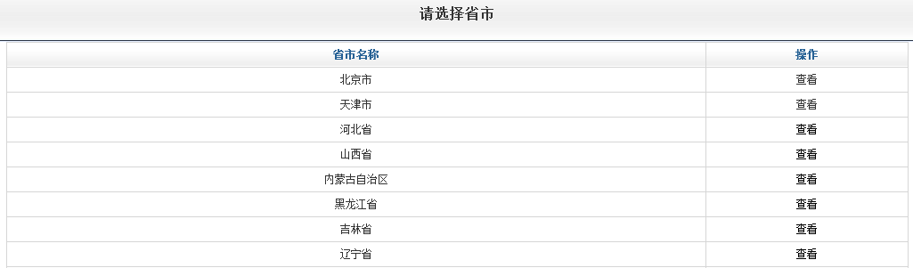
图3-3-1-1
第二步，点击省市后的“查看”链接进入“代表队参加项目列表”，如下图3-3-1-2：
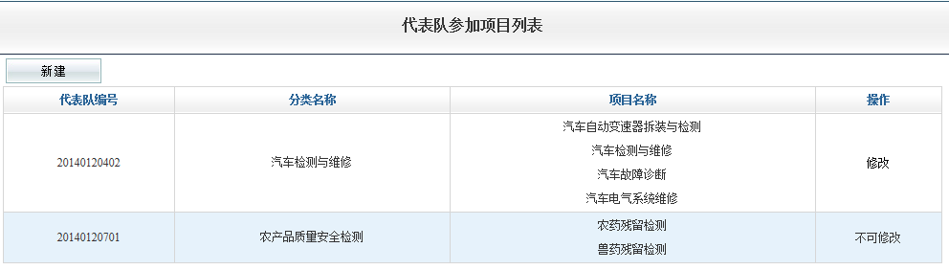
图3-3-1-2
第三步：在图3-3-1-2中，点击“新建”按钮，创建代表队，如下图3-3-1-3：
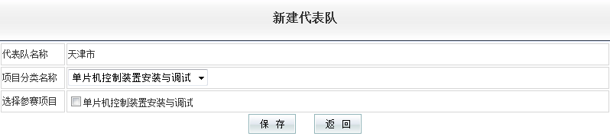
图3-3-1-3
在新建代表队页面，选择项目分类和参赛项目后，点击“保存”按钮，完成该项目分类的代表队创建。
第四步：在图3-3-1-2中，选择一个项目分类后，点击对应的“修改”链接，可修改已经创建的代表队信息。
第五步：在系统首界面的左侧功能导航中，选择“代表队信息（赛点）”链接，进入“省市列表”如下图3-3-1-3：
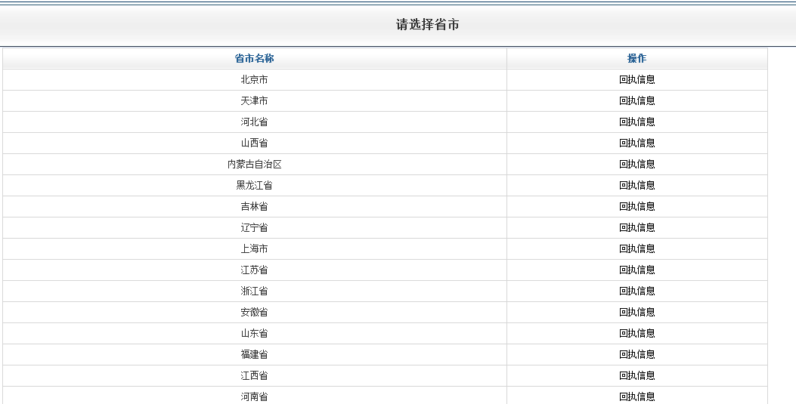
图3-3-1-3
点击对应的“回执信息”链接，进入回执信息填写\查看\界面，如下图3-3-1-4：
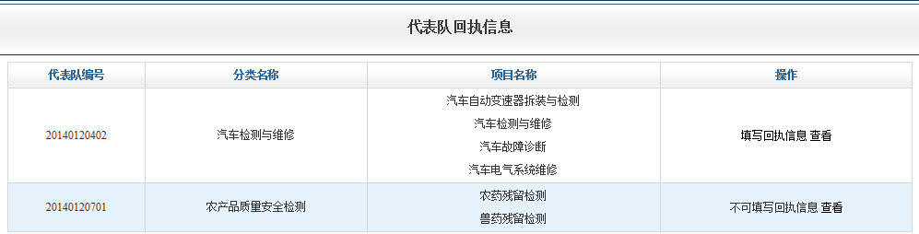
图3-3-1-4
第六步：在图3-3-1-4中可以点击填写回执信息、查看。当点击填写回执时，填写然后点击保存。未填写过是没有删除按钮的。
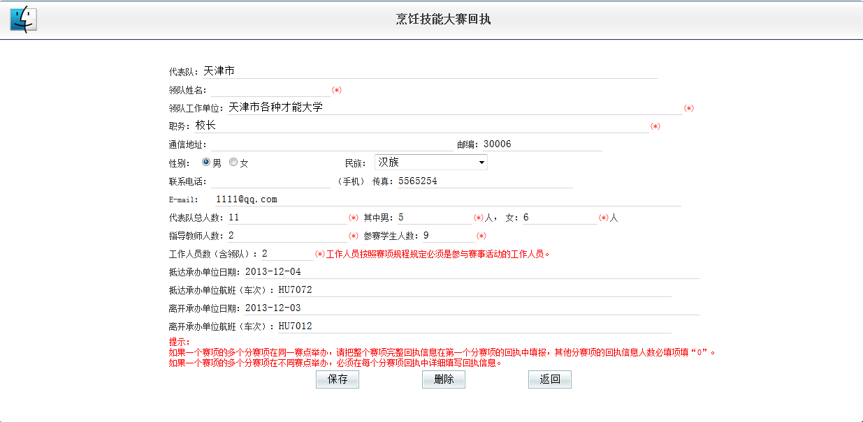
已录入过回执信息的项目，点击进入，还可删除回执信息。如图3-3-1-5

3.3.2录入指导教师（赛点）
第一步：在系统首界面的左侧功能导航中，选择“录入指导教师（赛点）”链接，进入当前年度项目信息列表，如图3-3-2-1:
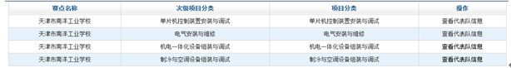
图3-3-2-1
第二步：在项目信息列表中，选择要分配指导教师的项目，点击“查看代表队信息”链接，进入“当前年度代表队信息列表”，如下图3-3-2-2：
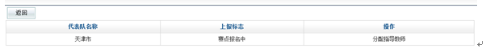
图3-3-2-2
第三步：在代表队信息列表中，选择要分配指导教师的代表队，点击“分配指导教师”链接，进入“当前年度指导教师信息列表”列表，如下图3-3-2-3：
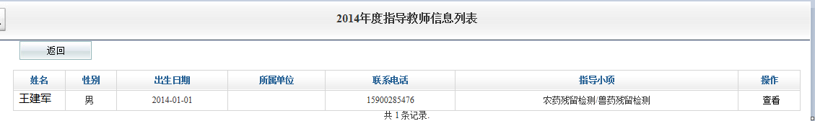
图3-3-2-3
第四步：在图3-3-2-3中选择“新建”按钮，进行指导教师录入，如下图3-3-2-4：
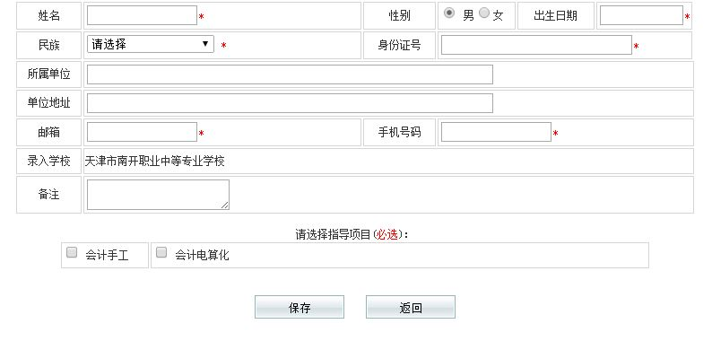
图3-3-2-4
第五步：在图3-3-2-4中选择下面的多选框，进行教师的指导小项设置，如图3-3-2-7：
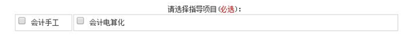
图3-3-2-7
点击小项前面的复选框，勾选该指导教师的指导小项，点击“保存”按钮，提交指导教师的指导小项，返回图3-3-2-3，即可为教师设置指导小项。
第六步：在图3-3-2-3中选择“修改”、“删除”、“查看”链接，可进行指导教师信息的修改、删除和查看。

3.3.3参赛人员报名（省市）
报名信息管理模块用于赛点根据省（市）提交的报名信息纸质文件与网络报名信息进行核对，如有不一致处，由赛点进行添加或修正。具体操作如下：
（注：报名中职的参赛选手：出生日期必须在1992.07.01之后。报名高职参赛选手：出生日期必须在1988. 07.01之后。）
第一步：在系统首界面的左侧功能导航中，选择“参赛人员报名”链接，进入该代表团参赛项目信息列表，如图3-3-3-1:
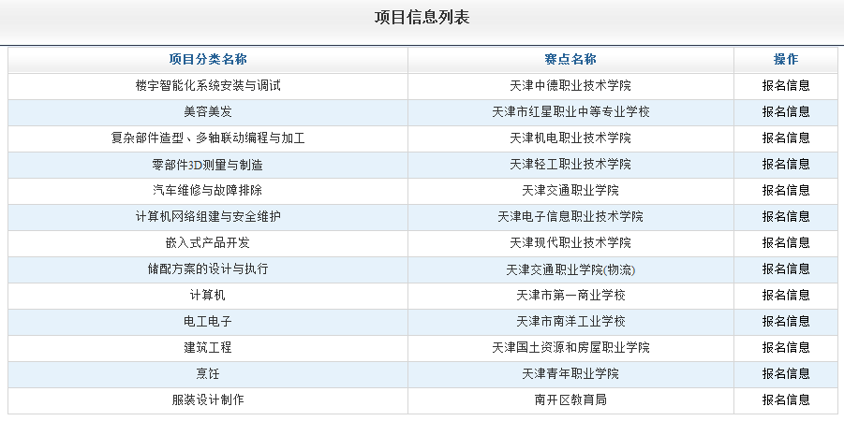
图3-3-3-1
第二步：在项目信息列表中，选择要报名的项目，点击“报名信息”链接，进入“代表队信息列表”，如下图3-3-3-2：
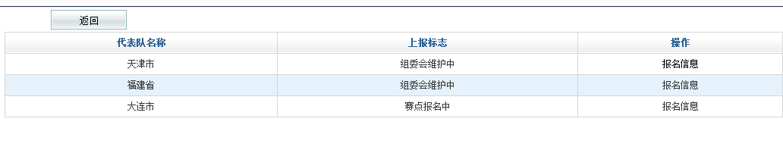
图3-3-3-2
第三步：在代表队信息列表中，选择要报名的代表队，点击“报名信息”链接，进入“代表队选手信息”列表，如下图3-3-3-3：
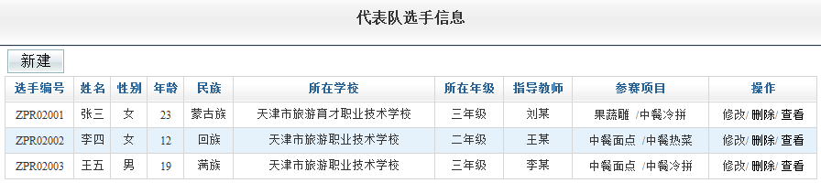
图3-3-3-3
第四步：在图3-3-3-3中选择“新建”按钮，进行参赛人员报名，如下图3-3-3-4：(注：图3-3-3-4是根据不同的项目来设置导教师数，参见比赛规程)。
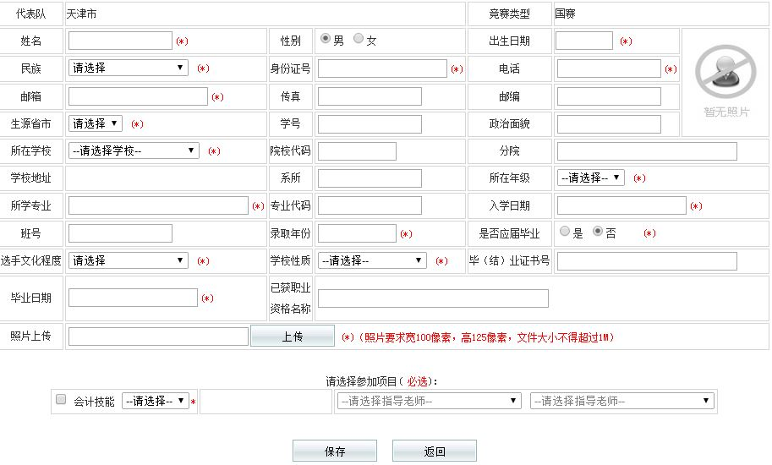
图3-3-3-4
在图3-3-3-4中，填写选手的基本信息，并选择要参加的项目，同时系统提供照片上传功能，点击“上传”按钮，弹出上传照片对话框，如下图3-3-3-5：
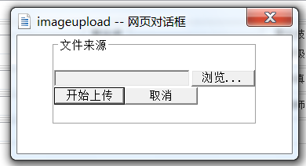
图3-3-3-5
在图3-3-3-5中，点击“浏览”按钮，选择图片，如下图3-3-3-6:
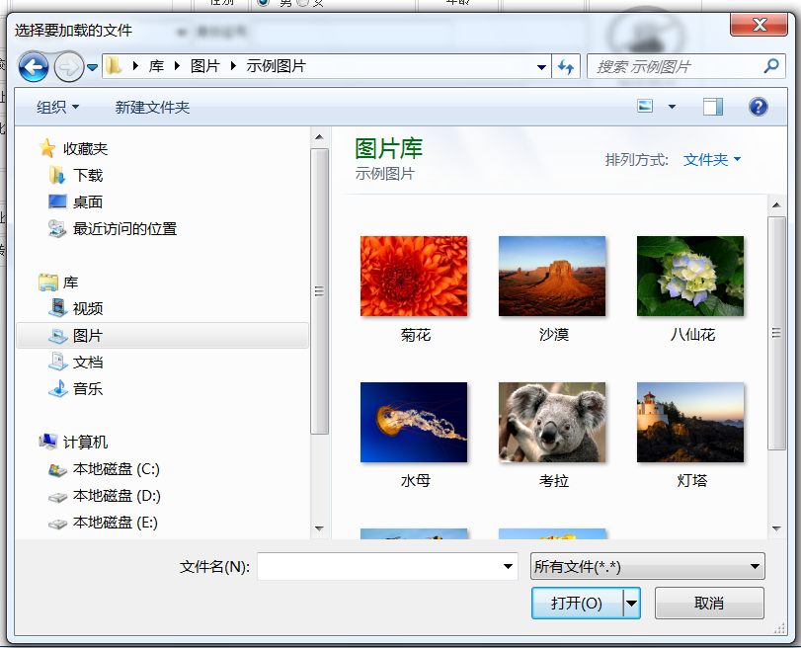
图3-3-3-6
在图3-3-3-6中选择好图片后，点击“打开”按钮，返回图3-3-3-5，然后点击“开始上传”按钮，将图片信息上传至服务器，返回图3-3-3-4。
在图3-3-3-4中，勾选参赛项目前的复选框来选择参赛项目，在下拉列表中选择指导教师。
所有信息填写完毕后，点击“保存”按钮，提交报名信息。
第四步：在图3-3-3-3中选择“修改”、“删除”、“查看”链接，可进行报名信息的修改、删除和查看。
注：报名信息提交到组委会后赛点将不可以对选手报名信息进行新建、修改或删除。

3.3.4分配团体号
录入参赛选手后，在团体项目中，需要为参赛选手分配团体号。
第一步：在系统首界面的左侧功能导航中，选择“分配团体号”链接，进入“赛点团体项目列表”界面，如下图3-3-4-1：
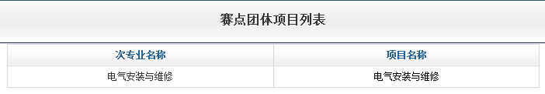
图3-3-4-1
第二步：在图3-3-4-1中选择项目，进入项目的代表队列表，如下图3-3-4-2：
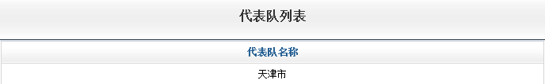
图3-3-4-2
第三步：在图3-3-4-2中选择代表队，进入代表队的团体项目列表，如下图3-3-4-3：
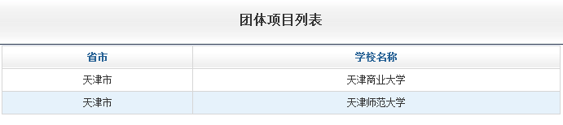
图3-3-4-3
第四步：在图3-3-4-3中选择学校，进入学校的团体项目列表，如下图3-3-4-4：
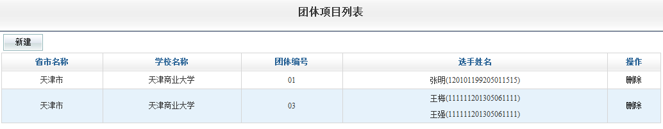
图3-3-4-4
第五步：点击“新建”，进入新建团体项目，如下图3-3-4-5
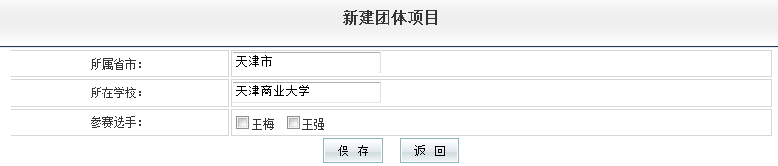
图3-3-4-5
第六步：选择参赛选手，点击“保存”按钮，返回图3-3-4-4，系统自动为选中的参赛选手分配团体号。点击“删除”按钮，可以删除团体号。

3.3.5报名信息上报
报名信息上报模块用于赛点对报名信息核对无误后，将报名信息上报给组委会。（注：报名信息上报后赛点将不能修改报名信息），具体操作如下：
一：在系统首界面的左侧功能导航中，选择“报名信息上报”链接，进入“赛点上报信息汇总”列表，可以勾选复选框上报，把所用上报的到赛点的省市全部上报到组委会 。 如下图3-3-5-1:
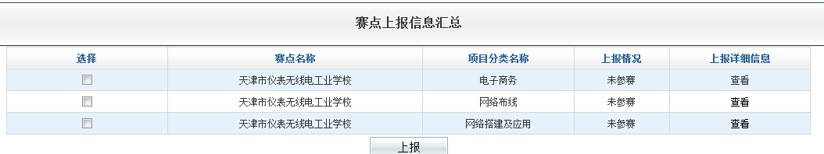
图3-3-5-1
二：在图3-3-5-1中选择要上报的项目上报到组委会，可以点击“查看”链接，进入“代表队上报信息汇总”查看各省市上报情况，可以分别选择省市上报 如下图3-3-5-2：
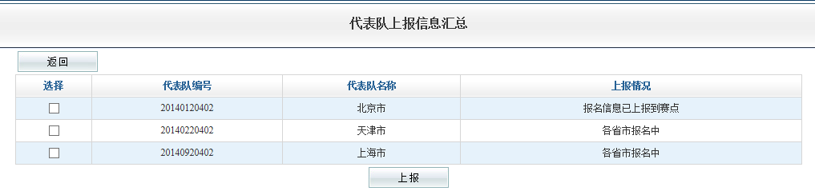
图3-3-5-2
点击“上报”按钮，将代表队报名报名信息上报到组委会。

3.4制证
赛点为参赛选手制作大赛参赛证。

3.4.1打印证件
第一步，在首界面的左侧功能导航中选择“打印证件”链接，进入“年度所有赛点信息”，如下图3-4-1-1:
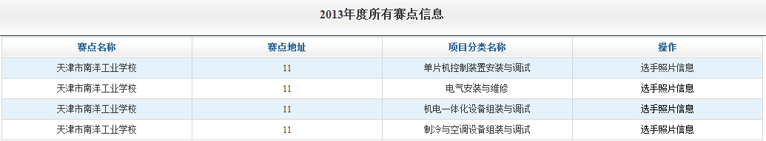
图3-4-1-1
第二步，选择项目分类后点击“选手照片信息”链接，进入“类型选择”界面，如下图3-4-1-2：
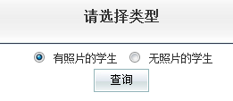
图3-4-1-2
第三步，选择“有照片学生”或“无照片学生”，点击“查询”按钮，进入有照片学生界面，如下图3-4-1-2:
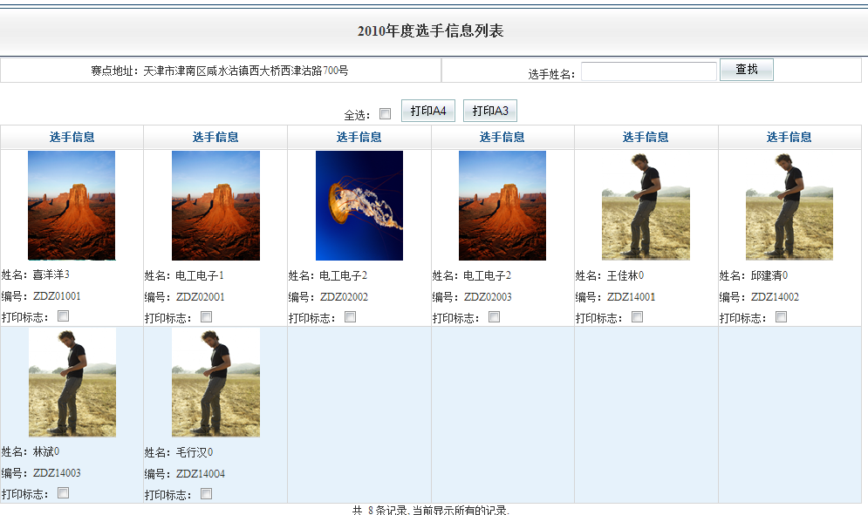
图3-4-1-2
第四步，选择要制作证件的选手，按照打印方式选择“打印A3”或“打印A4”按钮（注：在打印前，需要提前设置ie的Internet选项。具体操作：工具——Internet选项——高级——选择里面的，在前面划√后，点击保存。再选择：工具——Internet选项——安全——自定义级别——选择里面的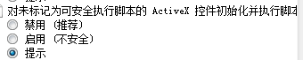选择提示或启用），进入打印界面如下图3-4-1-3：
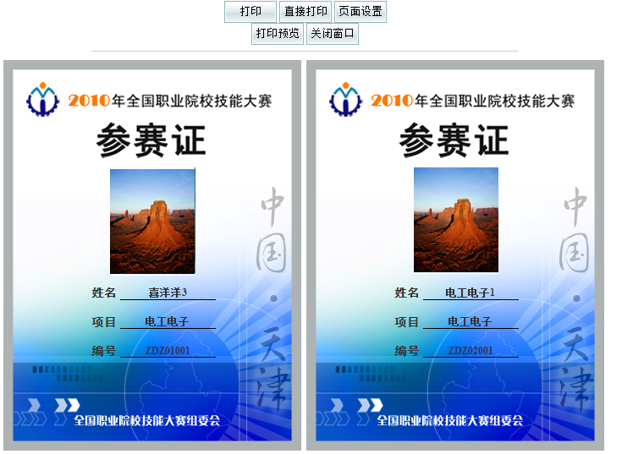
图3-4-1-3
第五步，在图3-4-1-3中，点击“打印预览”进入预览如图3-4-1-4：

图3-4-1-4
调整页边距后，点击打印。打印完成。
注：如在图3-69选择选择了“无照片学生”，打印的参赛证将没有照片如图3-4-1-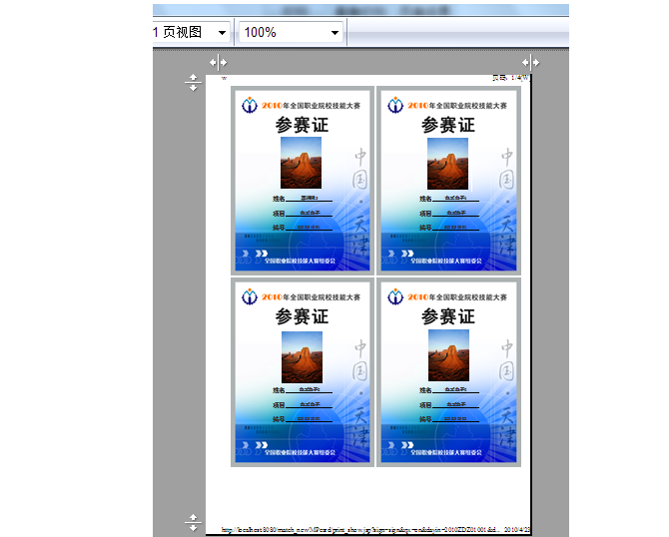
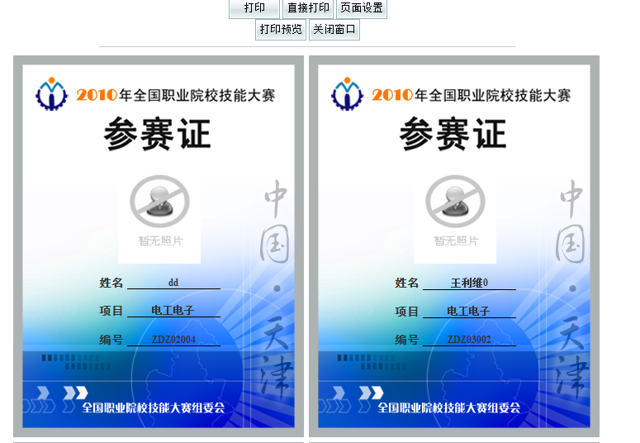
图3-4-1-5

3.4.2工作人员制证
第一步，在首界面的左侧功能导航中选择“工作人员制证”链接，进入工作人员制证，如下图3-4-2-1:
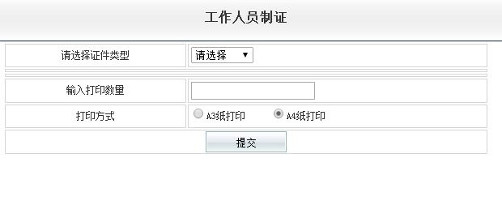
图3-4-1-1
第二步，选择证件类型，如下图3-4-2-2：
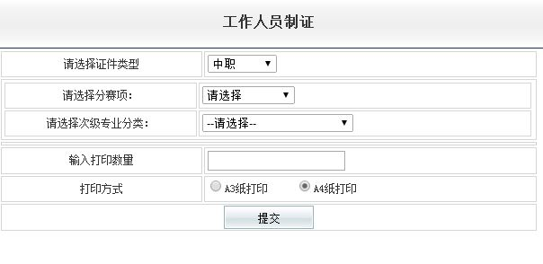
图3-4-2-2
第三步，依次选择证件类型，分赛项目，次级专业分类，如下图3-4-2-2:
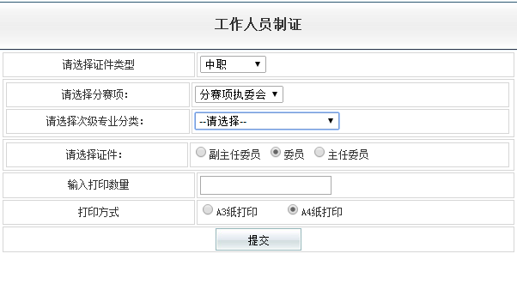
图3-4-2-2
第四步，请使用IE浏览器，选择证件，按照打印方式选择“打印A3”或“打印A4”按钮（注：在打印前，需要提前设置ie的Internet选项。具体操作：工具——Internet选项——安全——自定义级别——选择里面的选择提示或启用）再选择：工具——Internet选项——高级——选择里面的，在前面划√后，点击保存。如果没有此选项请点击页面设置将其勾选，进入打印界面如下图3-4-2-3：

图3-4-2-3
第五步，在图3-4-2-3中，点击“打印预览”进入预览如图3-4-2-4：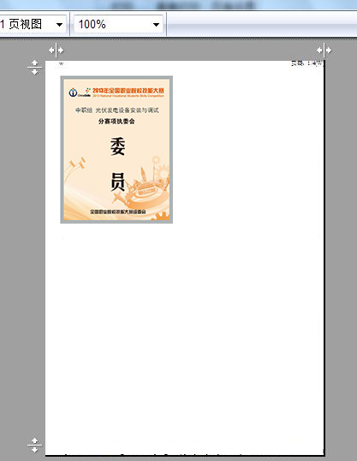

图3-4-2-4
调整页边距后，点击打印。打印完成。

